**presenta: GARISSI**



**Repository GitHub del progetto:**

https://github.com/Vincy02/Garissi

Classificazione dei task per il processo di realizzazione del progetto.

|  |  |  |  |  |
| --- | --- | --- | --- | --- |
| **MEETINGS** | **ASSETS** | **CODING** | **SOUNDS** | **DGG RELEASE** |

|  |  |  |  |
| --- | --- | --- | --- |
| Versione | Autori | Data | Note |
| 1.0 | Pierpaolo Basile | 17/03/2022 | Prima versione del template per GDD. |
| 2.0 | Pierpaolo Basile | 24/03/2024 | Seconda versione del template per GDD. |
| 2.1 | Vincenzo Monopoli  Michele Matteucci  Rocco Mennea  Raffaele Arbues | 30/03/2024 | Meeting per la discussione sulle scelte progettuali svolto in dipartimento di informatica. |
| 2.2 | Michele Matteucci | 02/04/2024 | Bozza delle missioni del gioco realizzata su word in una voce ausiliaria nel GDD. |
| 2.3 | Raffaele Arbues | 02/04/2024 | Realizzazione del logo del team. |
| 2.4 | Raffale Arbues | 05/04/2024 | Realizzazione degli asset di Fabrizio e Gaia. |
| 2.5 | Raffale Arbues | 07/04/2024 | Realizzazione degli asset di base: alberi, panchine, tavolini, ciottoli, prato, marciapiede e strada. |
| 2.6 | Vincenzo Monopoli  Michele Matteucci  Rocco Mennea  Raffaele Arbues | 08/04/2024 | Meeting per la discussione sulle scelte progettuali svolto nel server Discord dedicato al progetto. Creazione Repository GitHub. |
| 2.7 | Vincenzo Monopoli  Michele Matteucci  Rocco Mennea  Raffaele Arbues | 10/04/2024 | Meeting per la discussione sulle scelte progettuali svolto nel server Discord dedicato al progetto. |
| 2.8 | Vincenzo Monopoli  Michele Matteucci  Rocco Mennea  Raffaele Arbues | 22/04/2024 | Meeting per la discussione sulle scelte progettuali svolto nel server Discord dedicato al progetto. |
| 2.9 | Michele Matteucci | 1/06/2024 | Scrittura prima bozza del GDD. |
| 2.10 | Vincenzo Monopoli  Michele Matteucci  Rocco Mennea  Raffaele Arbues | 3/06/2024 | Meeting per valutare lo stato di avanzamento del progetto nel server Discord dedicato. |
| 2.11 | Raffaele Arbues | 4/06/2024 | Realizzazione asset degli ambienti: villa, piazza, centro storico. |
| 2.12 | Michele Matteucci | 10/06/2024 | Completamento delle voci: trama e storia nel GDD. |
| 2.13 | Vincenzo Monopoli Rocco Mennea | 18/06/2024 | Realizzazione della meccanica di movimento nella mappa in Godot. |
| 2.14 | Raffaele Arbues  Michele Matteucci | 20/06/2024 | Realizzazione degli asset dei documenti raccoglibili nella demo del gioco: Biglietto aereo, Tabulato postale, Articolo giornale, Bigliettini Paolo ecc. |
| 2.15 | Michele Matteucci | 21/06/2024 | Realizzazione voci: Personaggi ed Obiettivi nel GDD. |
| 2.16 | Vincenzo Monopoli Rocco Mennea | 21/06/2024 | Progettazione del salvataggio delle impostazioni con caricamento da file in Godot. |
| 2.17 | Raffaele Arbues | 22/06/2024 | Realizzazione di tutti gli asset relativi ai minigames delle missioni presenti nella demo. |
| 2.18 | Raffaele Arbues | 23/06/2024 | Realizzazione delle tracce audio per il gioco. “Main theme Garissi” e suoni per il gameplay. |
| 2.19 | Vincenzo Monopoli  Michele Matteucci  Rocco Mennea  Raffaele Arbues | 24/06/2024 | Meeting per valutare lo stato di avanzamento del progetto nel server Discord dedicato. |
| 2.20 | Raffaele Arbues  Michele Matteucci | 25/06/2024 | Realizzazione di tutti gli assets dei personaggi presenti nella demo. Realizzazione del logo del gioco. |
| 2.21 | Vincenzo Monopoli Rocco Mennea | 6/07/2024 | Implementazione prima missione (tutorial)  Implementazione dell’inventario |
| 2.22 | Vincenzo Monopoli Rocco Mennea | 7/07/2024 | Implementazione seconda missione |
| 2.23 | Vincenzo Monopoli Rocco Mennea | 8/07/2024 | Implementazione terza missione |
| 2.24 | Vincenzo Monopoli Rocco Mennea Michele Matteucci | 9/07/2024 | Implementazione quarta missione |
| 2.25 | Vincenzo Monopoli Rocco Mennea  Raffaele Arbues | 10/07/2024 | Implementazione quinta missione |
| 2.26 | Michele Matteucci | 11/07/2024 | Completamento del GDD. |
| 2.27 | Vincenzo Monopoli Rocco Mennea  Raffaele Arbues | 12/07/2024 | Meeting per valutare lo stato di avanzamento del progetto nel server Discord dedicato. |
| 2.28 | Vincenzo Monopoli Rocco Mennea  Raffaele Arbues | 11/07/2024 | Implementazione sesta missione |
| 2.29 | Vincenzo Monopoli Rocco Mennea  Michele Matteucci | 12/07/2024 | Fix di errori grafici, correzione di alcune logiche del gioco. |
| 2.30 | Michele Matteucci | 12/07/2024 | Revisione dei dialoghi nel progetto Godot. Aggiunta di personaggi secondari con dialoghi a scopo narrativo. |
| 2.31 | Raffaele Arbues | 12/07/2024 | Correzione di alcuni assets. (Ridimensionamento e compressione delle dimensioni) |
| 3.0 | Vincenzo Monopoli  Michele Matteucci  Rocco Mennea  Raffaele Arbues | 13/07/2024 | Meeting finale per la consegna del progetto nel server Discord dedicato. |
| 3.1 | Michele Matteucci | 13/07/2024 | Revisione del GDD. Aggiornata la voce “idee” |

**Descrizione del progetto *(elevator pitch)***

Il videogioco per PC che il nostro team proporrà in questo documento si chiama “Garissi”, nome di fantasia che fa riferimento ad una città stereotipata del Sud Italia.  
Sarà single player con visuale 2D dall’alto e stile grafico basato su disegni cartooneschi.

I videogiocatori di Garissi entreranno nei panni di Fabrizio, un ex detective ormai da qualche anno in pensione e lo guideranno nelle indagini relative ad un misterioso omicidio.

Il compito dei giocatori sarà esplorare la città, interagire con i personaggi, ponendo molta attenzione alle loro parole, raccogliere indizi e ricostruire passo dopo passo i fatti fino a risolvere il caso. Nel gioco ci saranno diverse sfide interessanti che il giocatore dovrà affrontare per ottenere le prove utili alle indagini: da minigiochi semplici a rompicapo più complessi da comprendere.

Fabrizio dispone anche di un ufficio, un centro operativo dotato di un pc che potrà essere usato per scrivere appunti e alibi; disporrà inoltre di altri strumenti che potranno servire a Fabrizio durante le indagini.

**Team**

Il nostro team si chiama, VM2R, dove le lettere V, M ed R rappresentano le iniziali dei nostri nomi.

**Vincenzo Monopoli:**Studente del terzo anno di Infomartica (Università di Bari), diplomato nel settore informatico.  
Software Developer: C, C++, Java, JavaScript, Python, PHP, SQL. Nel progetto il maggiore contributo sarà nella stesura del codice, risoluzione di bug.

**Michele Matteucci:**   
Diploma di scuola superiore conseguito presso l’Istituto Tecnico Galileo Ferraris settore informatico, studente del terzo anno del corso di studi di informatica dell’Università degli Studi di Bari. Buona conoscenza di linguaggi di programmazione C, C++, Java e Python. Ottima conoscenza di linguaggio SQL. Tra le skill, spirito propositivo e creativo. Dedito al lavorare in Team, nel progetto il maggiore contributo sarà nella progettazione della trama, storia e del Documento di Game Design.  **Raffaele Arbues:**   
Studente al terzo anno di Informatica presso l'Università degli studi di Bari, diplomato all'istituto tecnico E. Fermi di Barletta (informatica).

Tra le skill, ottima conoscenza del software Adobe Photoshop, conoscenza di Java, Python, C++, SQL, JavaScript, HTML5 e CSS3, conoscenza della libreria React. Compongo musica da anni con Ableton Live 10 Suite, con relativa esperienza e competenza (limitata) di mix&mastering.

Nel progetto il mio maggiore contributo consisterà nella realizzazione di tutti gli asset grafici e dei suoni (compresi i theme musicali) del videogioco.

**Rocco Mennea:**

Diploma di scuola superiore conseguito presso l’Istituto Tecnico Economico Cassandro, indirizzo Sistemi Informativi Aziendali, laureando in informatica all’Università degli Studi di Bari Aldo Moro. Discrete conoscenze di C e Java. In grado di lavorare in team e testardo nel raggiungere i propri obiettivi. Nel progetto il maggiore contributo sarò dato nella programmazione della demo.

**Indice**

+Personaggi

+Storia

-Tema

+Trama

+Gameplay

-Obiettivi

-Abilità del giocatore

-Meccaniche di gioco

-Oggetti e power-ups

-Progressione e sfida

-Sconfitta

+Art Style

+Musica e Suoni

+Dettagli Tecnici

+Mercato

-Target

-Piattaforma e monetizzazione

-Localizzazione

+Idee  
+Ispirazioni

+Problemi noti

**Personaggi**

Nel gioco, la città di Garissi è popolata da molti personaggi, ciascuno con un ruolo unico che riflette la complessa struttura sociale della città. Questi personaggi non sono solo semplici abitanti, essi rappresentano le diverse classi sociali e le sfaccettature della vita urbana. Ogni personaggio è dotato di caratteristiche distintive, sia nel loro aspetto esteriore che nei dialoghi, che contribuiscono a rendere la città di Garissi un ambiente immersivo.

Caratteristiche dei Personaggi:

**Aspetto Esteriore:**

**Abiti**: Gli abiti dei personaggi variano notevolmente, riflettendo la loro posizione sociale e il loro lavoro. Gli abitanti appartenenti ad una classe sociale altolocata indossano abiti elaborati e ricchi di dettagli, mentre i lavoratori portano abiti pratici e funzionali.

**Fisionomia**: Le caratteristiche fisiche dei personaggi, come altezza, corporatura, e particolarità facciali, sono diversificate per rappresentare la varietà della popolazione.

**Dialoghi:**

**Lingua e Dialetti**: I personaggi parlano utilizzando diverse forme di linguaggio, dai dialetti locali alle forme più elevate di espressione, a seconda della loro posizione sociale.

**Temi e Contenuti**: I dialoghi riflettono le preoccupazioni quotidiane dei personaggi, i loro sogni, le loro paure e le loro opinioni sulla vita a Garissi. Questo rende ogni conversazione un'opportunità per esplorare più a fondo la cultura e la società della città.

**Personalità**: Attraverso i dialoghi, emerge la personalità di ciascun personaggio, rivelando tratti come l'ottimismo, la saggezza o l'ingenuità.

**Eventi e Trame**: Ogni personaggio può essere coinvolto in eventi e trame che influenzano la narrazione complessiva del gioco, rendendo ogni interazione significativa.

In conclusione, i personaggi di Garissi non sono solo elementi di sfondo, ma veri e propri protagonisti di un mondo vivo e interattivo, dove ogni individuo ha una storia da raccontare e un ruolo da giocare nella città.

I protagonisti che hanno un ruolo essenziale nella storia del caso sono i seguenti:

**Fabrizio**:

Protagonista del gioco, il player personificherà questo personaggio per risolvere il caso. Detective in pensione, torna in azione chiamato da Gaia. È un uomo di esperienza, abile nel mettere insieme indizi e nel leggere tra le righe delle storie che ascolta. Ha un passato segnato da successi e fallimenti, che lo rendono un investigatore riflessivo e determinato.

**Tino**:

****Vittima dell’omicidio a Garissi. Un imprenditore locale di 63 anni che aveva investito molto nella squadra di calcio della città, la Garissese, nonostante il suo disinteresse personale per lo sport.   
Ciò che lo contraddistingueva era l’amore incondizionato per la città. Proprietario della ElettroService S.r.l., sognava di portare un cambiamento radicale nella realtà di Garissi.

**Luigi**:

Un potente esponente della malavita locale. Ha una forte influenza sulla comunità e utilizza metodi intimidatori per mantenere il controllo. Coinvolto profondamente nelle attività criminali del paese, è disposto a tutto pur di proteggere i suoi interessi. Da giovane è stato arrestato ma poi viene misteriosamente scarcerato e riesce ad addentrarsi nell’amministrazione di Garissi. Ha un ruolo chiave nella vicenda.

**Simona:**

****Giovane ragazza di 18 anni, figlia di Tino. Studentessa universitaria senza lavoro, mantiene una relazione segreta con Paolo, un uomo sposato. Approfitta della situazione economica favorevole di Paolo per vivere tante esperienze, come viaggi e cene in ristoranti. Quando Paolo torna a Garissi, vanno insieme a vedere le partite della Garissese.

**Paolo**:

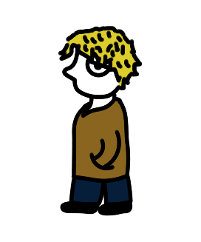Uomo di 32 anni, residente in Svizzera e sposato, ha una relazione segreta con Simona. Grande tifoso della Garissese, torna spesso a Garissi per le partite. Le sue transazioni finanziarie sospette sul conto di Tino ed alcuni messaggi incriminatori lo rendono un sospettato nell’indagine.

**Gaia**:

Giornalista determinata e tenace che contatta Fabrizio per risolvere il caso. Lavora per un quotidiano locale, ma la sua passione nascosta è indagare sugli avvenimenti di cronaca. Conoscente di vecchia data di Fabrizio, nessuno sa del perché i due si conoscono. È disposta a tutto per scoprire la verità nascosta

dietro l’omicidio di Tino.

**Sophie**:

Giovane fotografa di una rivista locale. Fornisce a Fabrizio fotografie cruciali che aiutano a delineare i movimenti della vittima e i possibili sospetti.

**Gianni**: Fidanzato di Simona. È un ragazzo umile, un contadino locale. Ha un ruolo chiave nella vicenda in quanto un suo gesto è un evento scatenante che innesca una serie di eventi che portano al tragico epilogo.

**Palmieri**: Proprietario dell’azienda Palmieri S.r.l., un tempo sponsorizzava la squadra di calcio locale, la Garissese. Dopo aver perso il patrocinio che durava da anni a favore di Tino, mostra un atteggiamento sospetto e silenzioso durante le indagini. Infatti, emergono degli atteggiamenti di invidia verso Tino.

**Personaggi non coinvolti nella trama**

Seguono alcuni personaggi generici, ovvero abitanti di Garissi, lavoratori ed impiegati nel paese. Non hanno ruoli chiavi nella vicenda ma contribuiscono comunque alla risoluzione del caso.

****N.B. sono mostrati solamente alcuni dei personaggi che compaiono nella demo.

Giardiniere **Gioele**  
Giardiniere **Michele**  
Giardiniere **Raffaele**

Anziano **Celestino**  
Anziano **Franco**



Tecnico **Mario**

**Sindaco Maestro Shifu Commissario Direttore postale**

**

**Storia**

**Introduzione**

Il giocatore assume il ruolo di Fabrizio, un detective della polizia in pensione, che riceve una chiamata da Gaia, una giovane e tenace giornalista d'inchiesta di un quotidiano di un paesino situato nel sud Italia. Gaia gli chiede di collaborare nell'indagine su un caso apparentemente inspiegabile. Determinata a smascherare il colpevole, Gaia offre a Fabrizio una nuova sfida.

Fabrizio si addentra nel labirinto di segreti e menzogne che avvolge la città.

Fabrizio accetta la sfida, si mette in auto e si reca in fretta a Garissi per iniziare le sue indagini, cominciando dalla villa comunale del paese. Inizia a conoscere gli abitanti di Garissi, parla con loro e raccoglie le prime informazioni sul caso e sul contesto della città. Scopre che la vittima è un imprenditore locale di nome Tino e che il cadavere è stato rinvenuto nella notte, nel cuore del centro storico di Garissi, nei pressi della sua abitazione. Il detective inizia così a ricostruire gli ultimi movimenti di Tino.

Tino era un imprenditore di 63 anni che amava e sosteneva la sua città, Garissi. Aveva un’azienda di elettronica chiamata ElettroService S.r.l., amava il suo lavoro, ma soprattutto la sua città e il suo popolo. Il suo sogno era poter investire i suoi risparmi per lasciare il segno nel popolo di Garissi. Quindi sapendo che molti abitanti di Garissi sognavano di veder trionfare la propria squadra locale, la Garissese, Tino aveva deciso di impegnarsi in questo nuovo progetto. Nonostante la sua mancanza di interesse personale per lo sport, Tino era determinato a contribuire al sogno collettivo del paese, investendo risorse e tempo per migliorare la squadra di calcio.

Una domenica di febbraio, Tino si era recato allo stadio per prendere Simona, sua figlia, che era stata a vedere la partita di calcio della Garissese con delle sue amiche. Quando Tino arrivò nel parcheggio, però, al posto di trovarla con le sue amiche, trovò la figlia insieme ad un suo amico, Paolo, un ragazzo sulla trentina d’anni che aveva trovato fortuna in Svizzera e tornava a Garissi per vedere le partite della Garissese. In questa occasione, Tino conobbe Paolo e subito osservò che tra lui e sua figlia c’era un certo feeling. Simona però non è una ragazza single, è fidanzata ed il suo ragazzo è un suo coetaneo di nome Gianni. Non molto dopo, nel mese di maggio Tino scopre che sua figlia, ha una relazione amorosa nascosta con Paolo. Un uomo borghese come Tino non poteva accettare una cosa del genere nella sua famiglia e decise di discuterne con la figlia. Ciò che lo turbava molto era che Paolo fosse molto più grande della figlia e addirittura fosse sposato con dei figli.

Ma come ha fatto Tino a scoprire questa relazione segreta? Un sabato sera di fine maggio, era sul divano a vedere la TV mentre attendeva Simona a casa. Ma giunto quasi il mattino, lei ancora non era tornata e non rispondeva al telefono. Tino allora, preoccupato, chiamò Gianni, il fidanzato di Simona, e lui rispose che il mattino seguente doveva lavorare in campagna e quindi era a casa a riposare, inoltre avvisa Tino che Simona gli aveva detto che era uscita insieme ad una sua amica. Allarmato, Tino si mise in auto e nei pressi della sua abitazione, durante l’albeggiare del cielo, scoprì che sua figlia si stava scambiando dei baci passionevoli con Paolo all’interno della sua auto. Tino subito scattò una foto per fargliela vedere a Simona e chiedere spiegazioni.

Nello stesso periodo anche Gianni, il fidanzato di Simona scopre il tradimento di Simona e ne rimane devastato. Gianni ha infatti trovato delle chat in cui Simona parla di incontri di passione con Paolo, il tifoso della Garissese residente in Svizzera. Preso dalla delusione, reagisce con rabbia e decide di vendicarsi contro Paolo. Scopre che Paolo deve tornare a Garissi per la finale della Garissese, allora lo attende in aeroporto, lo segue fino al parcheggio dello stadio e gli ruba l'auto. Preso dall’agitazione e dalla rabbia inizia a cercare nell’auto altre prove del suo tradimento. Però poi temendo di essere scoperto, decide di disfarsene, portandola in una strada isolata di campagna e incendiandola.

Mentre da fuoco all'auto, si sente osservato, allora procede velocemente e fugge via. Gianni è in realtà un semplice contadino, umile e pacato, che non si capacita di come abbia potuto compiere questo gesto. Preso dal panico di essere scoperto, contatta Luigi, una figura di spicco corrotta all'interno dell'amministrazione comunale, che controlla e dirige anche le questioni legali del paese. Gianni racconta dunque la vicenda a Luigi che subito garantisce la massima serenità in cambio di una mazzetta (compenso economico) da consegnare in una valigetta.

Gianni mette in moto immediatamente il meccanismo di omertà e corruzione che si nasconde dietro la cittadina di Garissi e scopre subito che qualcuno aveva realmente visto qualcosa, ed era pronto a denunciare l’accaduto. Si trattava proprio di Tino (la vittima), che durante il pomeriggio, spostandosi in auto verso la sua azienda per lavoro, aveva visto l’auto in fiamme a pochi metri dalla sua azienda. Era al corrente che l’auto era stata rubata e aveva già avvertito le guardie di Garissi comunicando che avrebbe analizzato le immagini di videosorveglianza della sua azienda per trovare il colpevole.

Dunque, Luigi, il funzionario comunale corrotto, consapevole della sua potenza, decide di inviare un suo scagnozzo in palestra per parlare con Tino. Questo invita Tino con le buone maniere a disinteressarsi al caso. Tino però inizia a parlare subito dei suoi ideali di legalità e si rifiuta di accettare.

Luigi, dunque informato delle intenzioni di Tino, decide di mandare un avvertimento facendo detonare l’ufficio e il cancello dell'azienda dove venivano conservati tutti i filmati.  
Tino però è un uomo intelligente, furbo e astuto. Comprende cosa sta accadendo e determinato a ottenere giustizia, scrive a casa una lettera dove racconta tutto quello che aveva intuito su Garissi, ovvero di una realtà corrotta, dove Luigi (uomo che in città era conosciuto per i suoi malefatti ma che nessuno osava contrastare) comandava e tutta la potenza economica del paese girava intorno a lui. Tino voleva farsi giustizia, infatti la lettera era pronta per essere inviata al distretto antimafia di Caterbo.

Gianni, nel frattempo comincia a riflettere su ciò che stava causando. Colpito da un senso di colpa crescente, realizza di aver "condannato" Tino nel momento in cui ha cercato aiuto da parte di un elemento della malavita locale di Garissi. La sua decisione ha contribuito a innescare una serie di eventi che ora sembrano sfuggire al controllo.

Luigi, tramite una fitta rete di complici e corrotti, scopre che Tino ha indagato per conto suo e ha capito tutto, ne ha discusso con un avvocato ed è pronto a incastrare tutti. Quindi Luigi decide di intervenire con le cattive maniere. Per evitare di essere coinvolto direttamente in azioni violente, incarica un dipendente comunale, coinvolto in affari loschi all'interno dell'amministrazione, di recuperare una pistola nascosta sotto la fontana nel centro storico. Il piano prevede che il dipendente, di nome Dario, aspetti Tino nel deserto centro storico mentre quest'ultimo torna dal lavoro e lo uccida.

Tuttavia, Dario, terrorizzato dall'idea di compiere un omicidio, rifiuta di adempiere all'incarico. Al suo ritorno a casa dopo il turno di lavoro, si imbatte in un biglietto minaccioso sul tavolo, avvisandolo che deve completare il compito precedentemente assegnato seguendo il piano stabilito, altrimenti ci saranno gravi conseguenze. Dario prova a contattare la sua famiglia, ma la moglie e il figlio sono scomparsi e i loro telefoni risultano irraggiungibili.

Dario comprende ciò che sta accadendo e chiama disperato Luigi, che gli assicura che si prenderà cura della sua famiglia e gli ordina di compiere l'azione richiesta.

Fabrizio otterrà sia il bigliettino che Dario troverà a casa, sia la registrazione della chiamata che incastrerà Luigi e Dario. Senza alternative, Dario si veste di nero, copre il volto con un passamontagna e, alle undici di sera circa del 20 giugno 2015, uccide Tino con un colpo di pistola.

**SCOPERTA DELL’ACCADUTO**

Il suono dello sparo squarcia il silenzio del centro storico, mentre il corpo della vittima giace esanime sul selciato. Dario si allontana dalla scena del crimine, piangendo e affranto, lasciando dietro di sé una città sconvolta e un caso ancora più intricato per gli investigatori.

**FINALE**

La situazione giunge a una svolta decisiva quando la polizia antimafia del distretto di Caterbo interviene, catturando Luigi e Dario e mettendoli in stato di arresto. Il processo che segue rivela gli intricati dettagli di un intreccio di corruzione e crimine che ha permeato le fondamenta stesse del comune.

Luigi, identificato come il capo di questa rete di corruzione, viene condannato all'ergastolo per i suoi molteplici reati. Dario, sebbene esecutore dell’omicidio, riceve una pena più leggera in considerazione del suo coinvolgimento minore e della sua cooperazione con le autorità.

Nel frattempo, Fabrizio viene riconosciuto per il suo coraggio e la sua dedizione nell'indagare e smascherare il colpevole. Viene premiato con una medaglia al valore, riconoscimento del suo impegno nel portare alla luce la verità e nell'assicurare che la giustizia sia fatta.

Questa conclusione non solo ristabilisce l'ordine e la legalità nella comunità, ma riafferma anche il valore della determinazione e dell'integrità nell'affrontare le sfide più oscure della società.

**Tema**

Il genere a cui si rifà questo gioco è investigazione / poliziesco / giallo.

Il tema del gioco è un’immersione profonda e coinvolgente in una piccola realtà italiana del sud, intrisa di stereotipi ma anche di autentiche sfumature culturali. Questa ambientazione pittoresca ci porta a Garissi, un luogo che si svela attraverso due prospettive contrastanti, offrendo un'esperienza di gioco ricca e complessa.

Da un lato, Garissi è una città che risplende di storia e arte, dove ogni angolo racconta storie di un passato glorioso. Qui, le strade acciottolate conducono a piazze vivaci, affrescate con colori che sembrano catturare l’anima del Mediterraneo.

Ma dietro questa facciata idilliaca, si cela una realtà ben diversa, piena di oscurità e pericolo. Garissi è anche una città dove la menzogna, l’omertà e la criminalità tessono una rete invisibile che avvolge ogni aspetto della vita quotidiana. Qui, chi comanda lo fa attraverso l'intimidazione e la forza, creando un clima di paura e sfiducia.   
Il concetto che trionfa alla fine è la forza di una comunità che si prende per mano e insieme decide di risolvere i problemi legati al territorio in cui vive.

**Trama**

**“INTRO”**

Fabrizio, un detective della polizia andato in pensione, riceve una chiamata da Gaia, una giovane e tenace giornalista d'inchiesta di un quotidiano di un paesino situato nel sud Italia, che gli chiede di collaborare nell'indagine su un caso apparentemente inspiegabile. Gaia, determinata a smascherare il colpevole, offre a Fabrizio una nuova sfida. Insieme, si addentrano nel labirinto di segreti e menzogne che avvolge la città.

**“L’INIZIO”**

Il detective accetta la sfida, prende il primo volo disponibile e si reca in fretta e furia a Garissi per iniziare le sue indagini, cominciando dalla Villa Comunale del paese.   
Il gioco inizia con un dialogo con Mario che suggerisce a Fabrizio quali sono i comandi di base per muoversi all’interno del gioco e successivamente consiglia di interagire con le persone che incontra in villa e di tornare poi da lui. Mario continuerà a ripetere di parlare con gli altri abitanti di Garissi nella villa comunale fino a quando Fabrizio non lo avrà fatto. In caso Fabrizio abbia parlato con tutti i personaggi presenti nella villa si aprirà l’uscita del parco verso la piazza permettendo a Fabrizio di incominciare l’avventura.

Fabrizio inizia a conoscere gli abitanti di Garissi, parla con loro e raccoglie le prime informazioni sul caso e sul contesto della città. Parla con Michele, Gioele e Raffaele, tre giardinieri in servizio nella villa di Garissi, questi dicono che Tino era una brava persona, teneva tanto alla sua città e aveva lavorato molto nella sua vita fino ad aprirsi un’azienda tutta sua.  
In villa incontra anche due vecchietti, Celestino e Franco, che dicono di averlo visto e salutato intorno alle 22.00, poco prima dell’omicidio, nella piazza di Garissi.

**“GLI SCATTI DI SOPHIE”**  
Uscendo dalla villa Fabrizio accede alla piazza di Garissi, qui può parlare con Sophie, una fotografa che lavora per una rivista locale. Questa dice a Fabrizio di aver scattato delle foto quel giorno, vuole mostrarle ma la sua macchina fotografica è scarica, chiede dunque aiuto a Fabrizio.   
In piazza è presente un’edicola storica di Garissi gestita dal signor Simone. Simone comunica a Fabrizio che un gruppo di vandali ha manomesso le manopole nell’armadietto tecnico dell’edicola. Chiede allora di essere aiutato. Cliccando sulle manopole sarà possibile ruotarle. Bisogna impostarle sulla sequenza corretta per ripristinare la corrente. Gli indizi su come procedere sono nascosti in tre punti diversi della mappa. A questo punto Simone ringrazia Fabrizio che dopo aver ottenuto le pile, tornando da Sophie potrà ricevere uno scatto. Lo scatto mostra un uomo che beve (Tino) qualcosa davanti al bar Garissi.

**“BAR U GARISSI”**  
Fabrizio può entrare nel famoso bar di Garissi, “u Garissi”, qui trova diversi clienti che parlano della storia di Garissi, la bellezza, l’arte e la cultura, però, nascondono alle spalle una realtà poco serena per i cittadini. Il barman invita tutti a bere qualcosa nonostante la comunità sia scossa dall’accaduto e parla dei festeggiamenti in città per la vittoria della “Garissese calcio”. Nel Bar è presente una lavagnetta con un prezzario dei drink.   
All’uscita dal Bar, Fabrizio, si imbatte in un tipo stravagante che propone un indovinello per uscire dal bar sbarrandogli la strada.   
La soluzione è proprio nascosta nella lavagnetta all’interno del bar e coincide con il prezzo delle bevande nell’ordine che vengono citate dal personaggio. Appena completato l’indovinello il tipo simpatico va via e Fabrizio può uscire dal Bar.

**“LA REDAZIONE”**  
Fabrizio è libero di girare in alcune aree del paese, ma può fare ben poco, quando accede al centro storico incontra Gaia che subito lo ferma e invita Fabrizio a seguirlo. A questo punto segue un’animazione in cui Gaia accompagna Fabrizio all’interno dell’ufficio che ha appositamente redatto per permettergli di svolgere l’indagine.   
Con un tutorial interattivo vengono mostrati tutti gli strumenti che Fabrizio potrà utilizzare durante l’indagine. Una grande scrivania con un pc ed un telefono, blocchetti per appunti, un calendario ed una lavagnetta dove indicare i sospettati ed i moventi. Completata questa fase Gaia saluta Fabrizio e lo invita a smascherare il colpevole.   
(NELLA DEMO LE FUNZIONALITA’ DELL’UFFICIO NON SONO PRESENTI)

**“LA POSTA”**

Accedendo in posta Fabrizio può interagire con due operatori, il primo esclama dicendo che la palestra è inspiegabilmente chiusa, l’altro domanda a Fabrizio in modo antipatico perché si trovasse in posta considerato che non deve effettuare alcuna operazione.   
Un anziano esclama di essere stanco di aspettare. Il secondo anziano invece consegna un foglio con la leggenda della Torre dell’Orologio di Garissi. Per accedere all’ufficio del direttore è presente una porta che deve essere sbloccata. Per sbloccare la porta c’è un codice formato da una coppia di numeri di due cifre (12-15).   
La soluzione è contenuta sull’orologio della torre di Garissi che è fermo su quell’orario da secoli.  
Una volta entrato, Andrea il direttore postale è sorpreso perché nessuno riesce ad accedere nel suo ufficio, però Fabrizio, per ottenere informazioni sul caso, deve sbloccare il PC.   
Un dipendente ha compromesso il PC e c’è un puzzle da risolvere per accedervi. Dopo aver sbloccato il PC Andrea consegna a Fabrizio un tabulato postale che mostra le ultime operazioni di Tino.

**“LA CHIESA” (questa missione e’ divisa in due parti)**

Accedendo nella chiesa Fabrizio troverà solamente don Ezio, il parroco che deve celebrare il funerale di Tino; interagendo con lui, l’evento religioso non potrà iniziare finché non saranno inserite le due candele mancanti nei candelabri.   
Successivamente le candele dovranno essere accese nel modo corretto come previsto dalla tradizione funebre. Il giocatore potrà raccogliere una candela dal bancone dell’ufficio postale, la seconda dal market.

**- “IL MARKET” (non presente nella demo)**  
Giunto al market, Fabrizio troverà un personaggio che gli indica che il proprietario è uscito e può trovarlo in magazzino. Arrivato al magazzino, Fabrizio deve riuscire a proseguire nella mappa premendo delle leve. Ogni leva che preme sposta degli oggetti in modo labirintico. Tentando più volte, Fabrizio riuscirà ad incontrare il proprietario.   
Insieme a lui c’è un operaio che consegna a Fabrizio un giornale utile per le indagini, riguardante la Garissese Calcio. A questo punto il proprietario se ne va e dice a Fabrizio di attenderlo nel market.  
Tornando al market, un vero e proprio supermercato tipico del sud Italia, interagendo con il proprietario si otterrà la candela mancante, ma quest’ultimo suggerirà a Fabrizio di muoversi nel supermercato ed esplorarlo.   
Sarà possibile parlare con due clienti, il pescivendolo ed il macellaio. Per parlare con il macellaio e con il pescivendolo sarà necessario risolvere un divertente enigma nascosto nel supermercato. Tutte le informazioni necessarie sono ben nascoste all’interno dei banconi e degli scaffali del supermercato.

Parlando con il macellaio Fabrizio verrà a conoscenza di un uomo di nome Dario, impiegato comunale che la mattina stessa si era dimesso. (Articolo di giornale)

Parlando con il pescivendolo si scoprirà che Luigi era stato arrestato da giovane per crimini correlati a tangenti e traffici di droga, per poi essere liberato contro la volontà del popolo che lo ha sempre considerato colpevole. Successivamente lo invita a casa per mostrargli un catalogo di riviste e articoli storici di Garissi.

**- “IL FUNERALE”**

Tornato in chiesa Fabrizio deve posizionare le due candele nei candelabri e accenderle correttamente. Segue una scena in cui ha inizio la celebrazione e poi viene conclusa.   
Terminata la scena Fabrizio può interagire con le persone presenti nella chiesa. Shifu, l’allenatore della palestra, qualche anziano ed il fratello. Il fratello di Tino consegna a Fabrizio una fotografia che ha trovato sul tavolo a casa di Tino.   
Nella foto si vede una giovane ragazza, la figlia di Tino, con un uomo più grande.  
I due sono all’interno di un’auto e la targa che la identifica è ben visibile.

N.B.  
Dopo aver completato la missione del Funerale Fabrizio è libero di muoversi in città e può accedere a diversi ambienti, senza un preciso ordine, si potrà accedere in chiesa, in posta, appartamenti ecc. Inoltre, potrà interagire con diversi personaggi lungo le strade. Ogni luogo richiede dei task precisi da completare e permette a Fabrizio di aggiungere nuove informazioni e documenti utili al caso.  
N.B.   
La demo si conclude in questo punto. Tutte le missioni che seguono non sono state implementate.

**“LA VILLA DI PAOLO”**

Tramite il portale auto presente nel PC di Fabrizio, si potranno recuperare informazioni sull’auto, in particolare il nome e l’indirizzo della sua abitazione a Garissi. Fabrizio utilizzando la mappa può recarsi all’abitazione di Paolo, qui ci sarà il giardiniere ad attenderlo. Dirà a Fabrizio che Paolo è andato via di casa e ha dimenticato un foglietto che ha raccolto e poi è volato via col vento. Il foglietto è un codice che serve per stampare un documento in cartoleria. Fabrizio potrà trovare il codice, che sarà diviso in due parti.   
Il primo pezzo potrà essere ottenuto interagendo con un cestino e l’altro parlando con una persona che dirà di averlo trovato per terra.   
Il documento che potrà essere stampato è un biglietto aereo da Zurigo diretto a Garissi.

**“IL COMMISSARIO”**

Accedendo al commissariato sarà possibile parlare con tre poliziotti. Il primo bloccherà l’ingresso chiedendo la parola di accesso. La parola di accesso è UPX03 e può essere ottenuta parlando con il maresciallo che si trova nel centro storico.   
Una volta entrato, Fabrizio, potrà parlare con gli altri due poliziotti. Uno dice che sono in corso le indagini e la pista che stanno seguendo è un giro di affari riguardo il calcio della Garissese. L’indagato è il signor Palmieri, l’imprenditore storico della Garissese che stranamente da un anno aveva perso il posto proprio con Tino.  
Il secondo dice invece che hanno interrogato la figlia di Tino, è molto scossa e ha detto che il padre era molto deluso da lei e che avevano litigato.   
Singhiozzava mentre parlava, però si è lasciata sfuggire un nome, senza aggiungere altro… parlava di un certo Paolo.   
Nel commissariato si potrà anche accedere all’ufficio del commissario.   
Questo dirà che stanno cercando l’arma del delitto, se Fabrizio sarà in grado di trovarla, allora il commissario lo aiuterà nelle indagini fornendogli dettagli importanti.   
Nel commissariato è presente anche un uomo che sta sporgendo una denuncia, se si interagisce con lui esclama che a Garissi non si può più vivere ed è una vergogna.

**“IL CUORE PULSANTE DI GARISSI”**

Fabrizio può recarsi nel centro storico, luogo pieno di strade piccole, molto labirintico e soprattutto deserto.   
Per i vicoli sono sparse delle antiche colonne con delle incisioni (Le incisioni sono proprio un modo utilizzato dai malviventi di Garissi per comunicare).   
Risolvendo l’enigma, la fontana antica nel centro di Garissi si chiude e viene fuori una valigetta nascosta sotto l’acqua.   
Interagendo con la valigetta sarà possibile aprirla e all’interno ci sarà una pistola. Segue una scena in cui arrivano il commissario ed il sindaco. Il commissario inizia a complimentarsi, ma il sindaco lo interrompe e al contrario invita Fabrizio a farsi da parte; lo intima poi a consegnargli l’arma.

Il giocatore è davanti ad una scelta, accettare o rifiutare.

- Se Fabrizio consegna l’arma al sindaco, quest’ultimo va via e il commissario incita il protagonista a recuperarla.   
Fabrizio si reca al comune e trova una porta chiusa a chiave con una guardia davanti. La guardia comunica che all’interno è sequestrata l’arma e per accedervi serve il pass.   
Il sindaco stufato esclama che non hanno ottenuto nessuna informazione utile al caso, consegna l’arma a Fabrizio e proferisce che può indagare e portarla dal commissario.

- Se Fabrizio rifiuta, parte un minigioco di contesa tra lui e la guardia.   
Se perde si verifica il punto precedente, altrimenti il sindaco si arrabbia con la guardia e vanno via.

**“LE ANALISI”**

Fabrizio prima di consegnare l’arma, si immerge in un'ulteriore fase di investigazione.   
Oltre a esplorare la scena del crimine, si dedica all'analisi delle impronte digitali rinvenute sull'arma.   
Dovrà recuperare il kit per le analisi dal laboratorio e tramite il suo ufficio ricevere l’esito sul PC.   
Consegnando l’arma con l’esito delle analisi, attraverso l'accesso agli archivi dell'ufficio di polizia, si apre la possibilità di identificare il proprietario dell'arma confrontando le impronte con quelle presenti nella banca dati.   
Tuttavia, l'effetto dell'acqua della fontana potrebbe aver compromesso alcune tracce. Emergono quindi alcuni sospettati, tra cui Luigi, un compagno fidato del sindaco e altri individui presenti nell’organigramma dell’amministrazione comunale.   
Le impronte risultano anche compatibili a Paolo.   
Comunque, questa nuova informazione certamente stringe il campo delle indagini, ma avendo troppe impronte compatibili non permette al giocatore di concludere la vicenda.

**“LA PALESTRA”**

Tino riceve una chiamata dall’allenatore, lo invita ad andare in palestra. All’interno ci sono tanti personaggi che si stanno allenando. Uno di questi parla di una discussione avvenuta in palestra tra Tino ed un uomo che non frequentava la palestra. Parlando con il maestro Shifu, Fabrizio riceve una ripresa del sistema di videosorveglianza in cui i due (Luigi e Tino) discutono in modo acceso.

**“LA DIMORA DI TINO”**

Recandosi alla casa di Tino si può parlare con la moglie, questa racconta la storia di Tino, racconta di un’esplosione avvenuta qualche tempo prima nella loro azienda. Inoltre, consegna un messaggio di Tino in cui diceva di essere in piazza ed invece l’immagine di sorveglianza della sua azienda lo ritrae all’esterno.   
A casa di Tino è possibile utilizzare il PC della figlia. Su una app camuffata con un nome ed un’icona falsa è presente una chat tra Simona e Paolo, il messaggio dice: “Da quando papà ha capito tutto è arrabbiato con me… voleva anche parlarti! Non accetta la nostra relazione.” e segue la risposta: “Simona io ti amo! La vita è la nostra, tuo padre non deve interferire tra noi! QUESTA COSA NON LA SOPPORTO PIU!” poi Simona replica: “Dai… stai calmo…” ed infine “No. Non sono calmo. Questa storia finirà. Lo capirà vedrai, con le buone oppure…. “  
Dopo questa scena appare la moglie di Tino disperata che esclama: “Pensi possa essere stato lui??”  
Infine consegna a Fabrizio tre numeri di telefono di alcuni conoscenti di Paolo.

**“LE CHIAMATE SOSPETTE”**

Chiamando i tre numeri si otterranno queste informazioni:   
- Una notte Paolo è uscito con Simona perché il suo ragazzo Gianni doveva lavorare, ed è rimasto a casa.   
- Hanno avuto una intensa nottata erotica, il loro piano di nascondersi però è fallito perché intorno alle 5.00 qualcuno li ha visti e ha scattato una fotografia.   
- Paolo tornava spesso in Italia per vedere le partite della sua squadra del cuore. Proprio allo stadio ha conosciuto Simona.

Dopo aver completato le tre chiamate Fabrizio riceve una mail dal commissario che lo invita nel suo ufficio poiché ha delle importanti informazioni da riferirgli.

**“IL RICATTO”**  
Giunto in ufficio, Fabrizio riceve un’intercettazione telefonica. Deve sbloccare con un minigioco il dispositivo per ascoltare l’intercettazione; successivamente, il commissario fa ascoltare una chiamata dalla durata di pochi secondi nella quale si sente una voce modificata dire: “Fai ciò che ti ho ordinato, la tua famiglia sta bene è qui con me”, seguita dalla voce di un bambino che urlando chiede aiuto.

**“U CAMB”**

Un altro ambiente esplorabile è il campo sportivo. Sono presenti una biglietteria, il campo da gioco, gli spalti, gli spogliatoi e i vecchi uffici.

Nella biglietteria si può interagire con una donna che consegna a Fabrizio un elenco delle persone presenti allo stadio per vedere la finale della Garissese. Sul campo da gioco ci sono una decina di atleti che corrono e si allenano, ma interagendo con loro non si ottiene nulla. Negli spogliatoi c'è una cornice con la foto dei festeggiamenti in campo e un’altra che ritrae Tino con la squadra all’inizio del campionato.   
Nella stanza si può interagire anche con un preparatore che esclama: "Finalmente la nostra squadra aveva un uomo che faceva i giusti investimenti. Ora, che ne sarà di noi?!"

Un operatore all’esterno indica a Tino che più avanti ci sono gli uffici vecchi, utilizzati fino a quando Palmieri investiva nella Garissese. La porta di questi uffici è chiusa, ma può essere facilmente forzata. Nascosto nel campo sportivo, a terra, c’è un piede di porco che può essere utilizzato.

Dentro l’ufficio non c’è luce, però ci sono delle corde che aprono e chiudono delle finestre, permettendo l’ingresso della luce. Giocando con le varie configurazioni si riuscirà ad esplorare e sarà possibile raccogliere due documenti.   
Un documento mostra uno scambio di e-mail tra Tino e Palmieri, in cui Palmieri denunciava la scorrettezza di Tino nell’eseguire alcune operazioni.   
Il secondo documento non contiene informazioni chiare, ma sembra un messaggio rivolto a un giocatore nel tentativo di corromperlo per sabotare una partita.

**“U SUTTERRA MURTI”**

Accedendo al cimitero di Garissi, si può parlare con il fioraio, alcuni anziani e giungendo davanti alla tomba di Tino, con Simona.   
Simona ammette di aver sbagliato nella sua relazione con Paolo e comprende che aver tradito Gianni è stato un comportamento molto sleale.   
Simona e Gianni hanno litigato e adesso Simona è rimasta sola perché Gianni è sparito e non risponde più al telefono. Poi aggiunge: "Solitamente si reca all’ultimo molo, il più lungo ed immerso nel mare, perché quando è triste li trova la sua pace interiore."  
Il cimitero è diviso in due parti da un cancello con una catena ed un lucchetto. Per accedere all’altro lato bisogna trovare la combinazione nascosta.  
Da questo lato si incontra il custode che sta facendo manutenzione, un signore anziano quasi in fin di vita che consegna un numero di telefono a Fabrizio.

**“IL MOLO LUNGO”**

Al molo lungo, c’è Gianni. Gianni è terrorizzato e spaventato, balbetta e poi aggiunge: "Avevo scoperto della relazione tra Simona e Paolo. Non l’ho accettato e ho bruciato l’auto di Paolo per rabbia! Però Tino mi ha visto e ho chiesto protezione! Io non ho fatto nulla!" e piangendo scappa via.

Scappando lascia uno zaino. Nello zaino Fabrizio trova una mazzetta di banconote con un bigliettino con su scritto: “Per Luigi”. Sul molo ci sono anche dei pescatori. Uno di loro racconta una leggenda di Garissi: "Nel mare di Garissi c'era una creatura chiamata Sirenella. Si diceva che avesse la coda di un pesce e il corpo di una giovane donna, con capelli di alghe verdi. Ogni notte, la Sirenella cantava una melodia incantevole che risuonava attraverso le onde, portando fortuna ai pescatori della città. Un giorno, un pirata tentò di catturarla, ma la Sirenella si trasformò in una scia di luce blu e svanì nel profondo. Da allora, i pescatori di Garissi lasciano sempre un fiore sull'acqua in segno di gratitudine, sperando di sentire ancora la sua dolce melodia."

Un altro pescatore dice di aver visto Gianni con un uomo e di averli sentiti parlare di denaro.

Recandosi all’azienda ElettroService S.r.l., sarà possibile parlare con il sig. Palmieri. Egli invita Fabrizio nel suo ufficio insieme al suo avvocato. L’avvocato mostra tutta la documentazione del passaggio delle quote della società di calcio, evidenziando come sia tutto regolare. Inoltre, presenta un solido alibi per Palmieri.

**“LA VILLA AL LUNGOMARE”**

In una villa al mare, si può interagire con un anziano che dice: "Mi rimane poco da vivere e non ho nulla da perdere. Il marcio di questa città risiede proprio nel comune e in chi comanda! Quella è la via. Quella notte ero nel centro storico e ho visto tutto: un uomo si è incappucciato e ha seguito Tino dalla piazza." Lì ci sono delle immagini di videosorveglianza, ma al comune sembrano essere sparite. Dovresti chiedere a qualcuno di recuperarle.

**“IL PASSAGGIO SEGRETO”**

Un negozietto di informatica locale nasconde un passaggio segreto a un sotterraneo. In cambio di una sfida, Josh aiuterà Fabrizio a ottenere le immagini di videosorveglianza del comune. Accedendo al passaggio sotterraneo si giunge in una base segreta dove ci sono tanto documenti che attestano illegalità e comportamenti mafiosi nella città di Garissi, tutti che riconducono ad un uomo di nome Luigi. Questo luogo che sembra essere un vero e proprio quartier generale, inoltre, ha un varco chiuso e serve una combinazione nascosta nei cassetti per accedervi. All’interno Fabrizio incontra proprio Luigi, il mafioso della città che sta liberando due persone da un apparente sequestro. (La moglie e il figlio di Dario)

**“IL CARCERE”**

Accedendo al carcere di Garissi Fabrizio potrà parlare con delle guardie carcerarie e dei detenuti. Le guardie pongono delle sfide da superare per poter parlare con i detenuti.   
Uno dei detenuti era stato compagno di cella di Luigi e dice a Fabrizio di fare attenzione perché è capace di tutto. Un altro chiede di ritirare una lettera da un’abitazione e consegnargliela di nascosto. Nel carcere c’è un gruppo di detenuti che gestisce affari loschi del paese e lui in cambio di un aiuto ha delle informazioni importanti da comunicargli.

A questo punto del gioco si può continuare a esplorare il paese. Ci sono molti luoghi da visitare e dialoghi da leggere, ma tutte le informazioni per la risoluzione del caso sono state ottenute.   
Inoltre, la bacheca dei documenti dovrebbe disporre di tutto il necessario.

Fabrizio può continuare ad indagare nella città, ma il compito del giocatore adesso è ragionare e riflettere su ciò che ha a disposizione.

Il giocatore riceverà un taccuino dove saranno appuntate delle domande:

* Chi è stato a compiere il delitto?
* Perché lo ha fatto?
* Cosa ha utilizzato?
* Ci sono dei complici?

**Gameplay**

*Seguono nel documento tutti i dettagli riguardanti il sistema di regole previste dal gioco.*

**Obiettivi**

La colonna portante del nostro gioco è immergere il giocatore in un’avventura dove l’esplorazione degli ambienti e il completamento delle missioni diventa la chiave per sbloccare eventi e colpi di scena inaspettati. L’obiettivo principale è completare ogni missione ed accedere a dialoghi intriganti, documenti misteriosi e prove cruciali che stimolano l'ingegno e la creatività del giocatore. Il giocatore dovrà porre la massima attenzione nell’interpretare tutte le informazioni scritte che troverà nel gioco.

Man mano che il giocatore avanza, in base all’ordine con il quale effettuerà le varie missioni si troverà a ricostruire la storia dei fatti, collegando frammenti di informazioni e scoprendo le verità. Ogni scoperta porta a conclusioni che cambiano il corso della storia.

L’obiettivo conclusivo del gioco sarà rispondere alle seguenti domande:

* Chi è stato a compiere il delitto?
* Perché lo ha fatto?
* Cosa ha utilizzato?
* Ci sono dei complici?

**Abilità del giocatore**

Il giocatore è in grado di muoversi nella mappa, interagire con altri personaggi, raccogliere degli oggetti, ed interagire con oggetti interattivi che producono un evento nel mondo di gioco.  
Il giocatore non ha delle particolari abilità, ma dispone di un ufficio che permette di effettuare alcuni task importanti per risolvere il caso.

**Meccaniche di gioco**

Punto di vista: GIOCATORE

Il giocatore quando incomincia il gioco entra in un "loop", ovvero una sequenza di missioni che hanno la caratteristica di porre un enigma sottoforma di minigioco. Al completamento il giocatore viene premiato con un indizio sul caso che scaturisce un processo cognitivo di ragionamento (il giocatore cresce di consapevolezza con il progredire del gioco e con l’aumentare delle prove e dei documenti) e prosegue nelle missioni. Ad un certo punto però, il giocatore esce da questo loop e si trova davanti ad una scelta che comporterà poi la conclusione del gioco ed infine la consapevolezza di comprendere se è riuscito a risolvere il caso (vincere) oppure no.

**Segue la descrizione delle meccaniche principali:**

**Movimento:** Il giocatore potrà muoversi all'interno degli ambienti in quattro direzioni: alto, sinistra, basso destra. I tasti previsti di default sono [W], [A], [S], [D].

Questa è la schermata nella demo per impostare autonomamente la configurazione dei tasti.

**Spostamento tra ambienti:**

Il giocatore avrà alcuni punti specifici in cui può passare da un ambiente all'altro. Nella mappa, i punti di interconnessione si trovano lungo i bordi centrali, mentre per entrare negli edifici ci sono le porte.

**Dialogo:** Il giocatore può interagire con gli NPC presenti nella mappa. I dialoghi sono suddivisi in due tipologie: narrativi e funzionali.

**- Dialoghi narrativi**: Questi dialoghi arricchiscono la storia e l'ambientazione del gioco, fornendo dettagli sui personaggi, la lore e il contesto del mondo di Garissi. Anche se non influenzano direttamente il proseguimento del gioco, contribuiscono a creare un'esperienza immersiva e approfondita per il giocatore.

**- Dialoghi funzionali:** Questi dialoghi hanno un impatto diretto sul progresso del gioco. Attraverso le conversazioni con gli NPC, il giocatore può ottenere informazioni cruciali, sbloccare nuove missioni, ricevere oggetti utili o accedere a nuove aree. Le scelte fatte durante questi dialoghi possono influenzare lo sviluppo della trama. Immagine che contiene testo, schermata, cartone animato, grafica

**Inventario:**

L’inventario del giocatore è l’interno della sua giacca. L’inventario non ha limiti di oggetti e questi ultimi possono essere solo raccolti o ricevuti da NPC durante il gioco. In ogni momento sarà sufficiente accedere alla giacca per utilizzare e visualizzare tutti gli oggetti.

**Puzzle ed Enigmi:** Il giocatore deve risolvere vari enigmi e puzzle per avanzare nella trama.

**Sistema di Suggerimenti:** Se il giocatore rimane bloccato, può chiedere un suggerimento.

(non implementato nella demo)

**Oggetti e power-up**

Durante il gioco il protagonista potrà raccogliere degli oggetti. Tra questi distinguiamo due categorie, la prima categoria sono semplici oggetti che possono essere raccolti con il solo scopo di completare delle missioni o delle sfide. Poi ci sono degli oggetti che si ottengono durante le indagini, ovvero immagini, documenti, prove ecc. Tra questi ultimi abbiamo:

**Fotografia Sophie:**

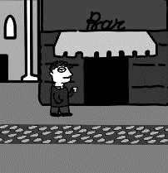Il primo documento che il detective ottiene per risolvere il caso. È un’immagine che ritrae la vittima circa due ore prima del suo ritrovamento che sorseggia qualcosa davanti al bar Garissi.

**Tabulati postali:**

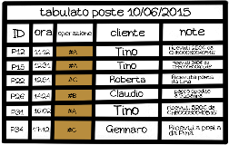Tabulato delle operazioni postali del 10/06/2015. Osservandolo emerge che Tino ha ricevuto dei soldi dalla stessa persona nella stessa giornata.

**Biglietto aereo:**

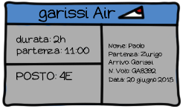Biglietto aereo di Paolo, mostra che il 20 Giugno 2015 è partito da Zurigo per recarsi a Garissi.

**Foto di Simona e Paolo**

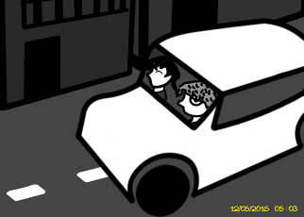Foto scattata da Tino durante una notte di maggio, mostra Paolo e Simona all’interno di un’auto nella notte. Fabrizio la riceve dal fratello di Tino durante il funerale.

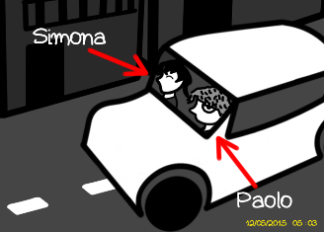

**Foglio di giornale:**

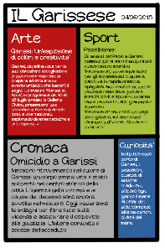Il primo foglio di Giornale che Fabrizio ottiene durante l’indagine, ci sono diverse sezioni, Arte, Curiosità e Sport sono solamente di contesto, mentre cronaca inizia già a raccontare cose interessanti che serviranno al giocatore durante l’indagine.

**Progressione e sfida**

*Questa sezione riporta i dettagli su come il giocatore avanza nel gioco e quali sono le sfide che deve affrontare e superare.*

Il gioco ha un’organizzazione dei livelli mista. Quando il giocatore inizia ad indagare, viene indotto mediante l’utilizzo dialoghi più guidati e precisi a svolgere determinati compiti per completare le missioni linearmente.   
Successivamente, il giocatore dovrebbe avere più consapevolezza delle meccaniche e dinamiche del gioco, per cui la progressione cambia. Di fatto, ci sono degli eventi di base che innescano altri eventi lineari successivi. Però il giocatore in qualsiasi momento può uscire da uno di questi rami lineari ed incominciarne un altro, oppure entrare in uno già cominciato.   
Questa idea l’abbiamo avuta per non lasciare il giocatore troppo disorientato, ed allo stesso tempo creare un’illusione di totale libertà.

Il gioco può essere terminato correttamente quando il giocatore ha raccolto sufficienti prove per ricostruire esattamente tutta la vicenda; giunto alla missione finale, può procedere in due modi:

- Terminare il gioco, rispondendo alle domande, affrontando così la scelta finale e la conseguente conclusione.

- Continuare a girare per il paese, rileggere alcuni dialoghi e riordinare nella mente tutte le informazioni presenti nei documenti raccolti.

Segue un esempio di schema realizzato su carta per spiegare la tipologia di progressione.



Le frecce continue rappresentano il superamento di una missione, ad esempio la freccia che collega M1 a M2 rappresenta il concetto di completamento della missione M1; quindi, il giocatore ha ottenuto i premi e può accedere alla missione successiva.  
La freccia tratteggiata invece indica il salto da un ramo di missioni ad un altro.   
Se il giocatore dopo aver completato M4 ed M5, decide di cambiare il ramo e proseguire con M9 può farlo.

**Progressione della difficoltà in funzione del tempo**

Il grafico rappresenta la progressione del livello di difficoltà in relazione all’avanzare del tempo. Si può osservare che il grafico è abbastanza irregolare e altalenante; all’inizio si osserva un incremento lento della difficoltà, segue poi un picco in cui essa aumenta notevolmente, e questo va probabilmente ad impattare sulla frustrazione del giocatore nel caso in cui non riesca a superare lo scoglio. Per questo motivo seguono poi delle fasi in cui la difficoltà scende e il giocatore può procedere più spedito nella progressione del gioco. Comunque, analizzando il trend generale, la difficoltà è crescente con l’avanzare del tempo.

**Acquisizione delle skills in funzione del tempo**

Il grafico rappresenta la progressione delle skills in funzione del livello di sfida che viene proposto. All’inizio il giocatore non ha skills e il livello di sfida aumenta leggermente. Come mostrato anche nel grafico precedente però in alcuni punti il livello di sfida aumenta notevolmente causando un processo automatico di aumento di skills del giocatore.   
Seguono poi delle fasi in cui il giocatore si trova in un ambiente di gioco più pacifico e tranquillo, procedendo con missioni che non richiedono particolari skills.

**Sconfitta**

Nel nostro gioco non esiste un vero e proprio momento in cui il giocatore perde.   
Tuttavia, rimanere bloccati, ossia non riuscire a progredire nel gioco, rappresenta una sorta di sconfitta.

Alla fine del gioco, la sconfitta è determinata dall'incapacità di rispondere correttamente alle domande finali. Se il giocatore non riesce a rispondere o fornisce risposte errate, questo sarà considerato un fallimento nella risoluzione del caso.  
N.B. Il concetto di sconfitta nel finale del gioco è stato oggetto di discussione ed è presente nella sezione idee in coda al documento.  
Il giocatore come metro di autovalutazione per la vittoria del gioco dovrà confrontare la sua versione dei fatti e le risposte date alle domande finali con la soluzione del gioco, ovvero un testo breve e conciso che spiega tutti i moventi e le dinamiche che hanno portato all’omicidio.

**Art Style**

Abbiamo scelto il childish drawing style per il nostro gioco, uno stile che richiama i cartoni animati e i disegni colorati dei bambini. Vogliamo contrapporre il tema pesante del gioco con un'estetica leggera e spensierata. L'obiettivo è creare un mondo di menzogne e cattiveria che, agli occhi di un bambino, appare come un cartone animato pieno di pace e serenità. Anche la scelta di tanti colori e di una città illustrata con questo stile è stata fatta per creare un distacco tra l'estetica infantile e la realtà oscura dell’uomo.

Questa è la palette di colori utilizzata per creare i vari asset.

Tutti gli asset sono stati realizzati da Raffaele Arbues.  
Sono stati realizzati prima dei prototipi su carta e poi successivamente sono stati realizzati in digitale utilizzando Photoshop 2021

Un esempio di un cartellone presente nella città. Ancora una volta risaltano i colori accesi e l’Art Style che sembra il disegno di un bambino. Quella che segue è la chiesa di Garissi. Nella storia del gioco ha un ruolo macabro, infatti all’interno viene celebrato il funerale di Tino.

Seguono due esempi di asset realizzati su carta e poi successivamente riportati nel gioco.

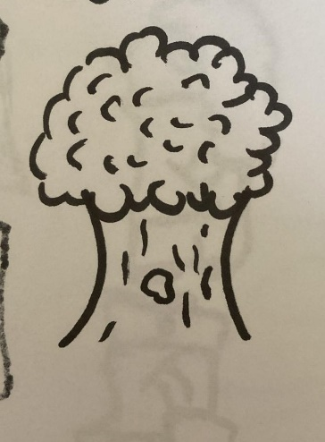

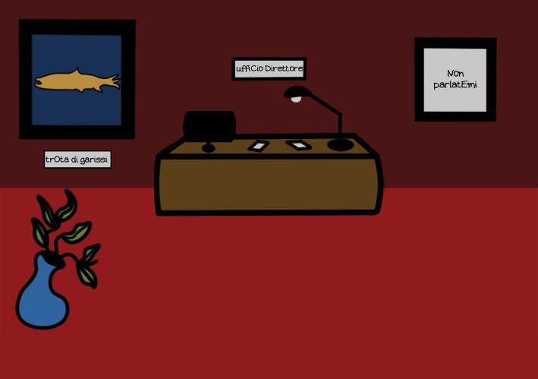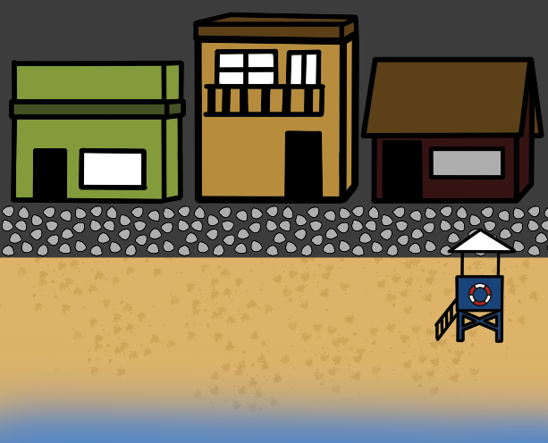Esempi di assets di ambienti presenti nel gioco.

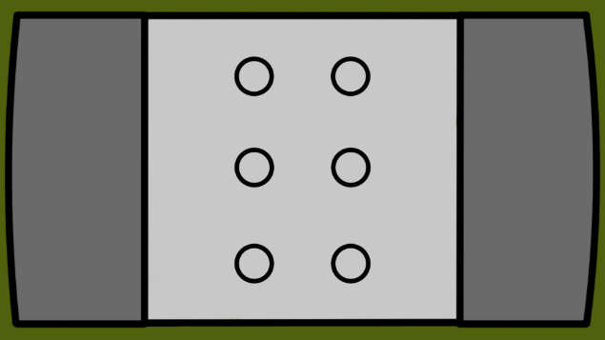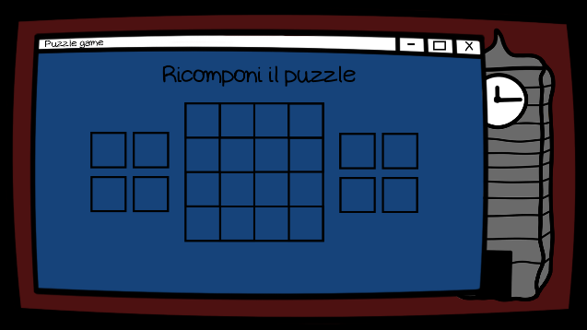Esempi di assets per i minigiochi presenti nel gioco



**Musica e Suoni**

Tutta la musica ed i suoni presenti nel gioco sono stati realizzati da Raffaele Arbues.   
Il software di produzione utilizzato è Ableton Live.

Per il main theme sono stati utilizzati due VST Plugin per l'armonia principale e il riff, ossia "Analog 1" e "The Prince", per le batterie è stato realizzato il campionamento di un brano dei Brodcast - "America's boy".

Il game theme è stato realizzato con gli stessi due VST Plugin.

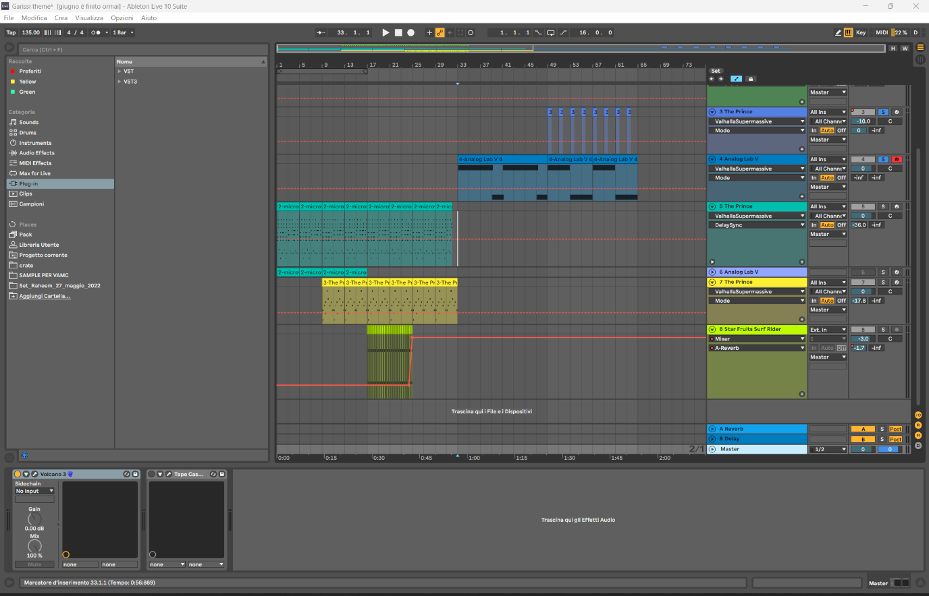

**Dettagli Tecnici**

La demo del gioco è stata sviluppata interamente utilizzando Godot con le sue librerie di base.  
Per implementare i dialoghi con tutti gli NPC presenti nel gioco abbiamo utilizzato un plugin per Godot chiamato Dialogic.

La release del gioco è momentaneamente disponibile solo per Sistema Operativo Windows.

**Mercato**

*“L’obiettivo del team è provare a rompere una legge di mercato ben delineata. Infatti, ad oggi (2024) esistono pochi giochi investigativi dove il giocatore può esplorare una mappa ed interagire con personaggi andando proprio a simulare il comportamento di un detective.   
Infatti, anche il nostro team ha trovato difficoltà nel progettare il gioco. La sfida che vogliamo superare è quella di creare un manufatto che abbia molte caratteristiche di un gioco da tavola (ad esempio Hidden Game), ma che allo stesso tempo sia un vero e proprio videogioco e che abbia dunque tutte le caratteristiche di quest’ultimo.  
Abbiamo pensato di uscire dalle dinamiche del classico gameplay basato su combattimento che sempre più spesso i giochi moderni propongono. Il nostro obiettivo è dar spazio ad un gameplay basato su ragionamento che si rifà totalmente ai giochi di tipologia avventura grafica; infatti, il videogioco richiama molte caratteristiche tipiche di questo genere videoludico.”*

**Target**

Il gioco potrebbe attirare giocatori appassionati di storie avvincenti, risoluzione di enigmi e giochi che richiedono pensiero strategico e deduttivo. Il target potrebbe includere:

**Appassionati di giochi d'investigazione**: Persone che amano risolvere misteri e indovinare trame intricate.

**Amanti del genere thriller e giallo**: Coloro che apprezzano la suspense, il noir e i toni cupi.

**Appassionati di giochi indie**: Il mercato indie è spesso più aperto a nuove idee e stili artistici distintivi.  
**Appassionati di Adventure Game:** Giocatori che amano la sensazione di esplorazione e scoperta e apprezzano la possibilità di interagire con personaggi complessi e prendere decisioni che influenzano il corso della storia.

Il gioco è rivolto a giocatori dai 12 anni in su. Questa scelta è determinata dalla complessità delle missioni che richiedono elevate capacità di ragionamento, oltre alla necessità di collegare eventi, documenti e citazioni ottenuti durante il gameplay in momenti diversi. Alcune scene e componenti narrative del gioco hanno un tono leggermente macabro; pertanto, il team ha stabilito che un'età minima di 12 anni sia necessaria per garantire la salute psicologica dei giocatori.

**PEGI 12**   
Come riportato su: <https://www.difesadelcittadino.it>, i giochi classificati PEGI 12 possono includere la violenza in un contesto di fantasia oppure violenza non realistica su personaggi dall'aspetto umano. Invece, i giochi classificati PEGI 16 o PEGI 18 presentano una violenza più realistica e un linguaggio scurrile.

**Piattaforma e monetizzazione**

Il gioco è stato progettato per PC e sarà disponibile per l'acquisto direttamente dagli utenti attraverso piattaforme come Steam, GOG e ITCH.io.

Caricare il gioco su Steam può essere una mossa vantaggiosa per diversi motivi:

Massima visibilità e guadagni: Raggiungere milioni di giocatori e sfruttare una piattaforma consolidata e massimizzare i profitti.

Comunità e supporto: Interagire con una community appassionata, ottenere feedback preziosi e accedere a un sistema di supporto dedicato per gli sviluppatori.

GOG è una piattaforma di distribuzione digitale per PC.

Pubblico mirato: GOG vanta una community di giocatori appassionati di giochi classici e indie.   
GOG offre un modello di royalty del 80/20 a favore degli sviluppatori, uno dei più vantaggiosi nel panorama delle piattaforme digitali.  
GOG promuove i giochi dei suoi sviluppatori attraverso vari canali.

ITCH.io mette al centro gli sviluppatori, offrendo il 90% delle entrate dei loro giochi. Permette agli sviluppatori di caricare e vendere i propri giochi con grande libertà.

Fissando un piccolo prezzo per il gioco, riceveremo una percentuale delle vendite effettuate su queste piattaforme.

Inoltre, rilasceremo successivamente DLC e contenuti speciali accessibili tramite microtransazioni, con l'obiettivo di rafforzare il legame tra la community di giocatori e il nostro gioco.

Un'altra strategia di monetizzazione prevede la vendita di piccoli gadget come portachiavi, braccialetti, calamite, T-shirt e cappellini. Tutto il merchandising sarà incentrato sulla figura di Fabrizio, il protagonista del gioco.

**Localizzazione**

Il gioco è in lingua italiana e si prevede la distribuzione soltanto in Italia. Questa scelta è dovuta allo stretto legame che è presente tra narrativa-territorio e tematica trattata.  
Seppur a livello di Marketing questa scelta può sembrare poco producente abbiamo deciso di creare un manufatto che è legato alle radici e tradizioni italiane e che pertanto può essere compreso a fondo solo da un pubblico di lingua e cultura italiana.

**Idee**

* Attualmente, il gioco si conclude con il giocatore che scrive sul taccuino finale le risposte alle domande e poi le confronta con quelle corrette. L'idea è di migliorare questa fase introducendo una componente di intelligenza artificiale utilizzando le API di ChatGPT 4o. In questo modo, l'IA sarà in grado di analizzare le risposte del giocatore e indicare cosa è corretto e cosa non lo è all'interno del testo, riuscendo così anche a calcolare un punteggio.
* Un'altra idea molto interessante per rendere il gioco più avvincente è dare ai giocatori la libertà di dialogare con ogni personaggio. Il giocatore da tastiera potrà porre delle domande ad ogni personaggio, il quale per rispondere attingerà le informazioni da un file di testo con la sua conoscenza. Oltre ai dettagli rilevanti per il caso, il testo includerà anche la storia del personaggio e altre indicazioni che arricchiscono la componente narrativa, offrendo un'esperienza di gioco personalizzata e unica per ogni giocatore. Il rischio di questa funzionalità è dovuto al pericolo che l’IA possa sbagliare disorientando il giocatore.
* Realizzare degli eventi su mappe molto più grandi e storie molto più lunghe e complesse. Sessioni di durata prestabilita in cui i giocatori si collegano su un server e insieme indagano sul caso. Viene aggiunta la meccanica di dialogare tra giocatori e scambiarsi informazioni e documenti.
* Un'altra idea che abbiamo avuto è quella di realizzare un inventario limitato, costringendo il giocatore ad avere maggiori interazioni con l’ufficio. Infatti, questo verrebbe usato anche come “deposito” per lasciare oggetti e documenti che in un momento del gioco non sono necessari.
* Un ragazzo al quale è stato fatto provare il gioco e che ha letto il documento di Game Design ha proposto la creazione di una piattaforma dove ogni giocatore può scrivere la sua storia ed inviarla alla redazione. Se la storia è interessante può essere sviluppata e creare delle nuove versioni del gioco.

**Ispirazioni**Alcuni degli elementi grafici e/o di gioco hanno preso ispirazione dalle seguenti realizzazioni:

- Professor Layton.

- Hidden Game.

- Grim Fandango.

**Problemi noti**

Digitare e/o spammare tasti durante la transizione tra una scena ed un’altra potrebbe causare l’arresto del programma.